Alexander Duran Martínez

Andrew Araya Vega

Benjamín Calvo De León

Tecnológico de costa rica

Escuela de computacion

administracion de tecnologías de información

Lenguajes de programacion

profesor: andrei fuentes leiva

Tarea programada #2 Lenguaje prolog-java

Tabla de Contenido

Descripción del problema 2

Cuál es la situación que se presenta: 2

Solución al problema: 2

Diseño del programa 2

Decisiones de diseño: 2

Algoritmos usados: 2

Descripción de principales predicados: 2

Lenguaje de programación escogido. 3

Librerías Usadas: 3

Análisis de Resultados. 4

Objetivos alcanzados: 4

Objetivos no alcanzados: 4

Manual de usuario 4

Servidor: 5

Cliente: 5

Conclusión personal. 6

## Descripción del problema

### Cuál es la situación que se presenta:

Se presenta la solicitud para desarrollar un programa capaz de realizar las consultas para santa-clauss a la hora de realizar la entrega de regalos. Dicho programa debe conectar una base de conocimientos en un lenguaje (prolog), y una interfaz gráfica que sea capaz de comunicarse con el usuario (java), y así lograr exitosamente una consulta para cualquier niño que brinde información respecto a su comportamiento, el presupuesto disponible, la edad, los regalos que tiene al alcance y los que no.

Entonces, el programa básicamente se refiere a un sistema de consultas, que lleve el control de los niños a los cuáles se les darán los regalos, de ésta forma las entregas de santa se realizan de una forma más ordenada y más justa de acuerdo al comportamiento del niño.

### Solución al problema:

## Diseño del programa

### Decisiones de diseño:

* Para diseñar el programa lo más importante es leer lo que se pide en el enunciado de la tarea, entonces, se van hacer varias funciones, una función capaz de unir la base de conocimientos de prolog a java, la base de conocimientos en sí de prolog, se realiza con swi-prolog, se agregan elementos como la validación para loguearse, niños, cantidad de acciones buenas, acciones malas, edades, tamaño de listas y presupuestos.

### Algoritmos usados:

* Los algoritmos fueron propios del grupo, sin embargo, se usaron elementos importantes como condicionales if y else, librerías importadas, buffers de lectura y escritura en los archivos, manejo de consultas por la librería “tuprolog”.

### Descripción de principales predicados:

* Dentro de los predicados mas importantes, está el del usuario que permite loguearse a santa o a los duendes que le ayudan, el predicado niño que permite acceder a la información de cada niño individualmente, búsqueda de buenas y malas acciones para determinar si es justo darle el regalo deseado o si en su lugar se le darán medias de golfista, regalo, las relaciones edad_regalo, precio_regalo, información:regalo, que permiten acceder a los diferentes elementos que componen el regalo, la edad mínima para acceder al regalo, el precio. La listaRecord, que permite obtener la cantidad de regalos totales en el inventario de santa, de ésta forma se puede acceder a todos los regalos y tener un control exacto de cuántos regalos hay.

### Lenguaje de programación escogido.

* Se selecciona java, por ciertas razones que como grupo se acuerdan, el principal motivo y a la ve incentivo es un 20% extra en la nota por usarlo, además, al ser un poco más difícil de configurar que python, resulta un reto, java consta de más información en la red de manera que para la resolución de problemas que requieran de investigación es mucho más sencillo encontrar dichas soluciones, entonces, se utilizó el programa Eclipse para desarrollar java, junto con eclipse, el jdk(java development kit), que contiene toda la información y archivos que permiten desarrollar java, se escogió la librería tuprolog, ya que fue más complicado configurar la librería jpl y se decidió desecharla, la librería “tuprolog”, nos permitió desarrollar mejor el programa, mejoró muchísimo la forma en la que se desarrolló el programa y permitió utilizar conceptos que permitían el desarrollo de las consultas.

## Librerías Usadas:

* import java.awt.BorderLayout;
* import java.awt.Container;
* import java.awt.EventQueue;
* import javax.swing.border.EmptyBorder;
* import java.awt.Color;
* import javax.swing.JMenuBar;
* import javax.swing.JMenu;
* import javax.swing.JMenuItem;
* import javax.swing.JOptionPane;
* import java.awt.event.ActionListener;
* import java.awt.event.ActionEvent;
* import javax.swing.JInternalFrame;
* import javax.swing.JLayeredPane;
* import javax.swing.JTabbedPane;
* import java.awt.BorderLayout;
* import java.awt.Container;
* import javax.swing.JFrame;
* import javax.swing.JPanel;
* import javax.swing.border.EmptyBorder;
* import javax.swing.JLabel;
* import javax.swing.JTextArea;
* import java.awt.Font;
* import javax.swing.JButton;
* import java.awt.Color;
* import java.awt.event.ActionListener;
* import java.awt.event.ActionEvent;
* import java.io.FileNotFoundException;
* import java.io.FileOutputStream;
* import java.io.IOException;
* **import alice.tuprolog.*;**

**Cabe destacar que ésta útima es la que permite realizar el puente de conexión entre prolog y java, entonces se considera la más importante, las demás son librerías propias de java mayormente para desarrollar la interfaz gráfica.**

## Análisis de Resultados.

### Objetivos alcanzados:

* Se logró realizar el puente de conexión entre java y prolog de manera eficiente y eficaz, se logra además el buen cumplimiento respecto a las consultas en prolog codificadas en java, y se logra realizar mantenimiento, es decir, agregar predicados que mejoren la base de conocimientos.

### Objetivos no alcanzados:

* Para el uso de consultas no se logra realizar una consulta que contenga listas en sus parámetros, es decir, cuando un predicado tiene listas en su parámetro, la consulta genera un error y el programa falla. En ésta falla no se logró determinar el causante del problema, sin embargo, cuando los predicados lo que tienen son elementos la consulta si es posible.

## 

## Manual de usuario

1. Se abre el archivo “Programa Principal”:



1. En Archivo, se selecciona la pestaña consultas:

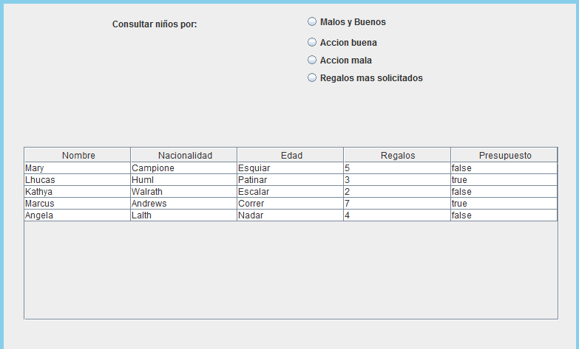

## Conclusión personal.

A nuestro parecer nos resulta bastante buena la tarea programada, puso a prueba las habilidades de investigación, de programación y sobre todo de unión de equipo, para poder cumplir los diferentes aspectos del programa. En dicha tarea programada fue muy importante el fomento de la investigación, ya que no fue una tarea fácil encontrar la librería que pudiera unir los dos lenguajes y que los hiciera funcionar conjuntamente, cabe destacar que la unión de lenguajes es algo completamente nuevo para nosotros, y aunque al principio parecía bastante difícil después nos dimos cuenta de que es algo normal y son situaciones que como programadores, en la vida se pueden presentar. No somos los primeros en combinar dos lenguajes para concretar un programa, entonces, es un nuevo nivel al que debemos adaptarnos. El trabajo lo realizamos mayormente por Skype, ya que nos resultó bastante difícil reunirnos ya fuera por indisponibilidad u otros motivos como exámenes o proyectos de otros cursos. Nos sentimos satisfechos con la labor y nos parece que el programa es bastante eficiente.